

Fundacja Avalon
biuroprasowe.fundacjaavalon.pl

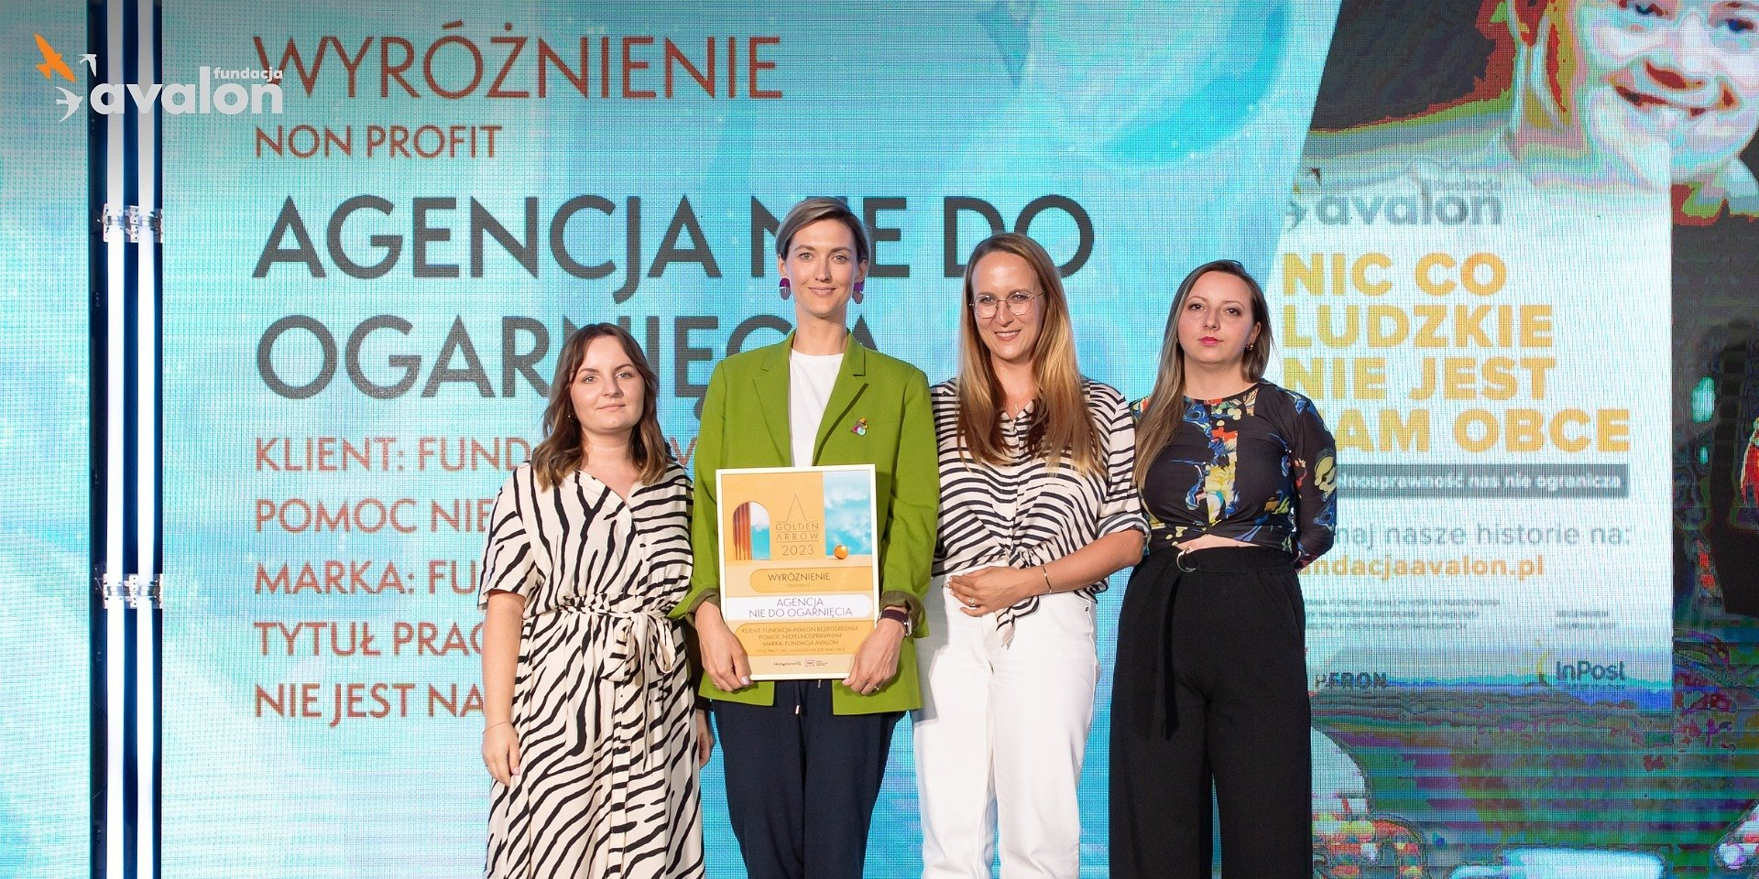

Golden Arrow 2023 dla “Nic co ludzkie nie jest nam obce” - kampanii społecznej Fundacji Avalon zrealizowanej przez Agencję Nie Do Ogarnięcia!

2023-06-28

W czwartek, 22 czerwca, odbyła się finałowa gala konkursu Golden Arrow 2023, podczas którego jury oceniło pomysły i efekty polskich kampanii zrealizowanych w minionym roku. Konkursowi przyświeca idea promowania wyróżniających się praktyk w korzystaniu z narzędzi marketingowych, które mogą stanowić wzór oraz inspirację dla innych z branż. Dla Fundacji Avalon oraz Agencji Nie Do Ogarnięcia (ANDO) wieczór okazał się być pasmem sukcesów. Kampania “Nic co ludzkie nie jest nam obce" została nagrodzona wyróżnieniem w kategorii non-profit oraz złotą statuetką Golden Arrow w kategorii kampania idei!

Szczęśliwa piątka dla kampanii społecznej Fundacji Avalon

“Nic co ludzkie nie jest nam obce” to już piąta, ogólnopolska kampania społeczna Fundacji Avalon, trwająca od grudnia 2022 do lutego 2023 roku, która odbiła się szerokim echem w mediach, dzięki oryginalnej fabule poruszającej ważne społecznie tematy, związane z niepełnosprawnością. Opowiada historie sześciu bohaterów z niepełnosprawnościami, które pokazały, że niepełnosprawność nie ogranicza, a codzienna rzeczywistość przeplatana radosnymi i trudniejszymi sytuacjami jest normą dla wszystkich. Dla Fundacji Avalon i Agencji Nie Do Ogarnięcia to kolejne wspólne wyróżnienie. W ubiegłym roku zostały uhonorowane nagrodą specjalną w konkursie KREATURA za kampanię “Pełnosprawni w miłości”, która odważnie włączyła do debaty publicznej temat miłości i życia seksualnego osób z niepełnosprawnościami.

Jesteśmy jako Fundacja Avalon ogromnie dumni i wzruszeni z otrzymanej nagrody Golden Arrow. Daje nam to pewność, że słusznie wybieramy nie zawsze oczywiste rozwiązania w tworzeniu kampanii społecznych. Pragniemy wspierać środowisko Osób z Niepełnosprawnościami poprzez edukację społeczeństwa i wskazywanie właściwych kierunków myślenia i postrzegania tej największej mniejszości żyjącej w Polsce i na świecie. O tym jest kampania "Nic co ludzkie nie jest nam obce", o prawdzie codziennego życia osób z niepełnosprawnościami, która nie różni się niczym od tej osób pełnosprawnych. Chcieliśmy pokazać prawdziwe historie osób realizujących się na wielu płaszczyznach w nowoczesnej, atrakcyjnej, inspirującej formie. Myślę, że się udało, a nagroda i wyróżnienie są dowodem na to, że można o ważnych tematach społecznych mówić nieszablonowym językiem.
mówi Helena Szczuka, Kierowniczka Działu Komunikacji i Promocji Fundacji Avalon, prowadząca kampanię.

Agencja Nie Do ogarnięcia świetnie ogarnęła temat

Za strategię komunikacji oraz realizację kampanii “Nic co ludzkie nie jest nam obce” odpowiada Agencja Nie Do Ogarnięcia. Działania kampanijne obejmowały m.in. spoty TV, kampanię digital, radio, outdoor, komunikację w mediach społecznościowych. Do współpracy zaangażowani zostali także influencerzy oraz liczni twórcy internetowi. Za produkcję spotów odpowiedzialny był dom produkcyjny Shootme, a za zakup mediów agencja Grandes Ideas.

Głównym celem, podczas pracy nad kampanią „Nic co ludzkie nie jest nam obce”, było normalizowanie wizerunku osób z różnymi rodzajami niepełnosprawności w społecznym rozumieniu, a więc pokazanie ich życia takim, jakie jest naprawdę, bez kontekstu, w którym niepełnosprawność stanowi główny wątek. Podstawą kampanii stały się historie osób, których niepełnosprawność być może i jest widoczna, ale nie stanowi głównego elementu historii. Bez filtra, wygładzenia i ugrzecznienia, postanowiliśmy pokazać społeczeństwu, że osobom z niepełnosprawnościami „Nic co ludzkie nie jest obce”: relacje, obowiązki, praca, chwile radości, ale również drobne złośliwości losu, niespodziewane zwroty akcji czy uczucia pełne sprzeczności. ​
mówi Piotr Cebo, partner, Agencja Nie Do Ogarnięcia.

Agencja Nie Do Ogarnięcia to agencja kreatywna 360, której specjalnością są działania niestandardowe. Agencja realizowała projekty dla marek tj. ALDI Polska, ŁOMŻA, Lubella, Pracuj.pl oraz organizacji społecznych tj. Fundacja Avalon, Fundacja Anny Dymnej Mimo Wszystko czy Czytaj.pl.

Kampania społeczna “Nic co ludzkie nie jest nam obce” została współfinansowana ze środków Państwowego Funduszu Rehabilitacji Osób Niepełnosprawnych.

Fundacja Avalon to jedna z największych organizacji pozarządowych w Polsce wspierających osoby z niepełnosprawnościami i przewlekle chore. Organizacja powstała w 2006 roku, a od roku 2009 posiada status organizacji pożytku publicznego. Ma siedzibę w Warszawie, jednak swoim wsparciem obejmuje osoby potrzebujące z całej Polski. Fundacja oferuje pomoc potrzebującym w obszarze finansowym, a także prowadzi szereg programów społecznych i edukacyjnych, mających na celu zmianę postrzegania osób z niepełnosprawnościami w polskim społeczeństwie. Fundacja Avalon aktualnie wspiera blisko 14 000 osób z całej Polski. Łączna wartość pomocy udzielonej przez Fundację swoim podopiecznym wynosi ponad 300 mln złotych.

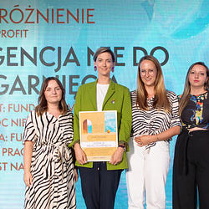 | nagroda-Golden-Arrow-prowly-1920x960.png | Download
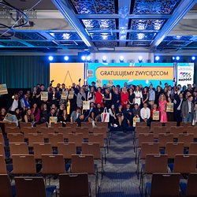 | nagroda-golden-arrow-2023 wszyscy.jpg | Download

